г.Таганрог, ул. Петровская, 83

(8634) 329-879
www.sudakov.travel
e-mail: sale@sudakov.travel

Б/о на озере «Эльдорадо»
14.07, 28.07, 03.08, 17.08.2019 г.
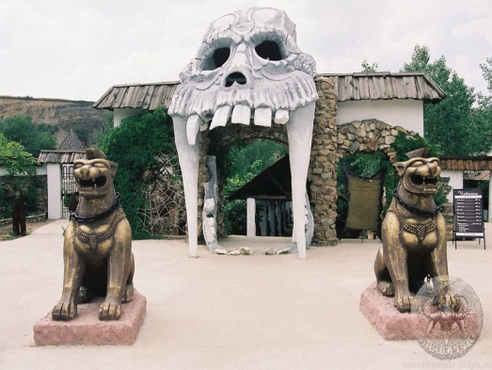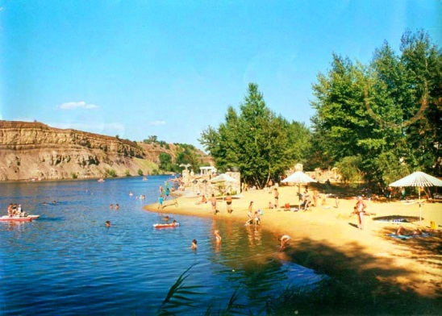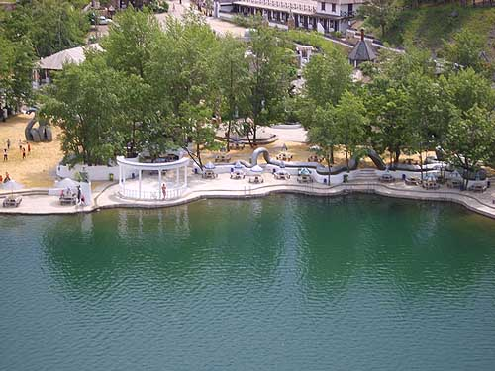
Отправление в 06:00 из Таганрога, 07.15 из Ростова (Таганрогская 92/1)

В 10.00 Прибытие на базу «Эльдорадо», которая находится в живописном месте Ростовской области, на берегу бирюзового озера, в каньоне, и оформлена в мифическом стиле индейского эпоса. Благодаря оригинальной инфраструктуре это место является настоящим городом развлечений.
На территории базы:
- Кристально-прозрачное озеро с пляжем
- Детская площадка, детский пляж
- Ресторан «Таверна», бар «Эльдорадо», Суши-бар «Mafia Stars»
- Водные горки
В 17.00 отъезд домой.

СТОИМОСТЬ – 1 000 рублей взрослый, 900 рублей детский

В стоимость тура включено:
- Проезд комфортабельным автобусом
- Страховка, Сопровождение
- Хорошее настроение!!!

Дополнительно оплачиваются входные билеты б\о Эльдорадо 250 рублей.
С собой иметь: головные уборы от солнца, солнцезащитный крем, солнцезащитные очки
